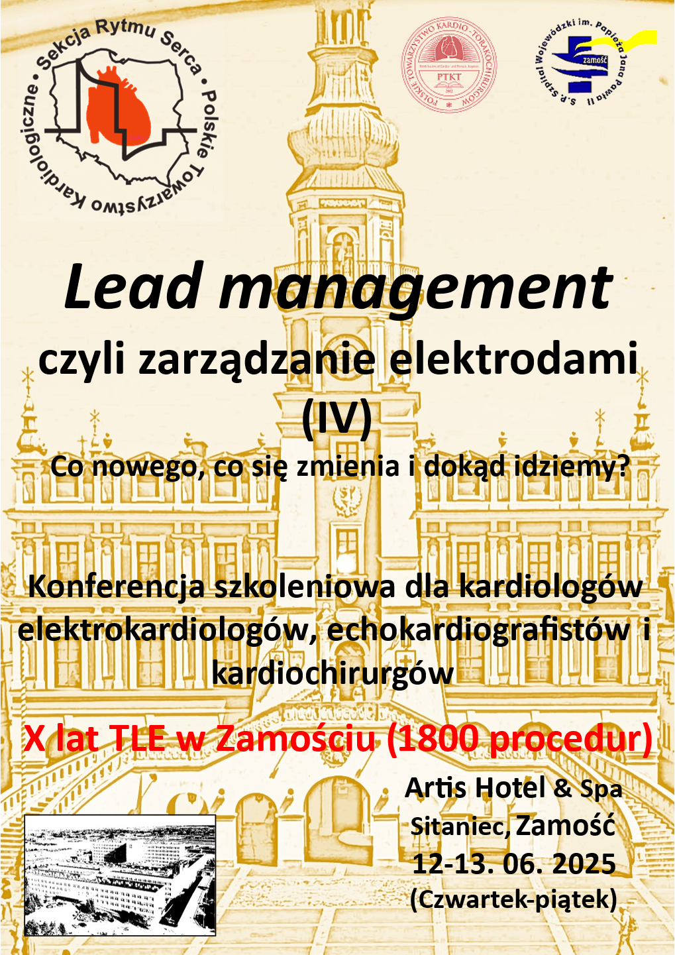
Szczegółowe informacje dotyczące Konferencji zamieściliśmy na stronach: www.usuwanieelektrod.pl
Jest to również strona obsługująca konferencję m.in. rejestracja Uczestników i miejsc hotelowych
(opłaty w Recepcji Hotelu przy zameldowaniu lub drogą elektroniczną)

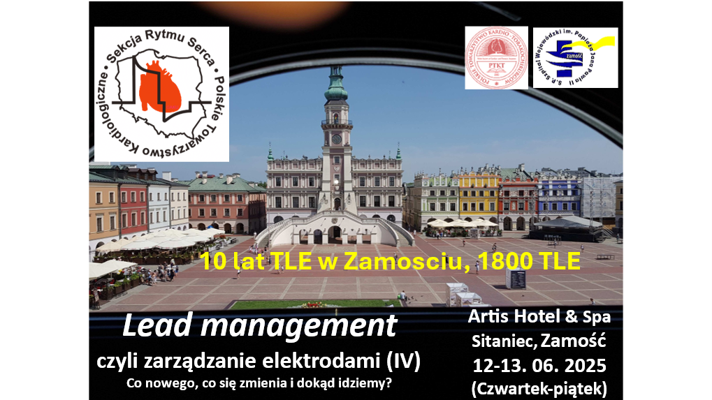
Organizatorzy:
- Prof. dr hab. n. med. Andrzej Kutarski; Samodzielny Publiczny Szpital Wojewódzki im. Papieża Jana Pawła II w Zamościu
- Samodzielny Publiczny Szpital Wojewódzki im. Papieża Jana Pawła II w Zamościu; Oddział Kardiochirurgii;
Lekarz Kierujący Oddziałem dr n. med. Łukasz Tułecki
- Fundacja Wspierania Zamojskiej Kardiochirurgii "Z sercem w Dłoni" (numer wpisu do KRS: 0001075909, NIP: 922-307-91-50, Nr konta bankowego: PKO BP 60 1020 5356 0000 1902 0249 5935)
Kontakt z Organizatorami:
- Andrzej Kutarski: a_kutarski@yahoo.com ; tel.: 0 81 742 87 47, 0 501 35 23 05
- Łukasz Tułecki: luke27@poczta.onet.pl; tel. 84 677 34 29 (sekretariat O. Kardiochirurgii)
Patronat honorowy:
- Prof. dr hab. n. med. Kazimierz Widenka – Prezes Klubu Kardiochirurgów Polskich
- Prof. dr hab. n. med. Janusz Skalski - Prezes Polskiego Towarzystwa Kardio-Torakochirurgów
- Dr hab. n. med. Mirosław Wilczyński prof. UM Przewodniczący Zarządu Sekcji Kardiochirurgii PTK
- Prof. dr hab. n. med. Tomasz Hryniewiecki – Krajowy Konsultant w Dziedzinie Kardiologii
- Dr hab. n. med. Adam Sokal – Przewodniczący Zarządu Sekcji Rytmu Serca PTK

Patron medialny Konferencji:

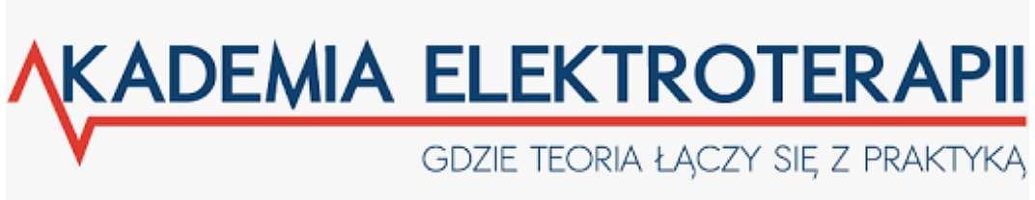

Komitet Organizacyjny Konferencji:
Przewodniczący:
- Prof. dr hab. n. med. Andrzej Kutarski (Lublin)
- Dr n. med. Łukasz Tułecki (Zamość)
- Dr hab. n. med. Dorota Nowosielecka (Zamość)
- Dr n. med. Paweł Stefańczyk (Zamość)
- Mgr. Urszula Kostrubiec (Zamość)
- Piel. dypl. Małgorzata Jedut (Lublin)
- Piel. dypl. Wioletta Miętkiewicz (Lublin)

Komitet Naukowy Konferencji:
Przewodniczący:
- Prof. dr hab. n. med. Andrzej Kutarski (Lublin)
- Dr n. med. Łukasz Tułecki (Zamość)
- Dr hab. n med. Adam Sokal (Zabrze)
- Dr hab. n. med. Dorota Nowosielecka (Zamość)

Członkowie:
- Prof. dr hab. n. med. Kazimierz Widenka (Rzeszów)
- Prof. dr hab. n. med. Tomasz Kukulski (Zabrze)
- Prof. dr hab. n. med. Anna Polewczyk (Kielce)
- Prof. dr hab. n. med. Sebastian Stec (Rzeszów)
- Prof. dr hab. n. med. Wojciech Jacheć (Zabrze)
- Prod dr hab. n. med. Maciej Sterliński (Warszawa)
- Dr hab. n. med. Mateusz Tajstra Zabrze)
- Dr hab. n. med. Marek Czajkowski (Lublin)
- Dr n. med. Marcin Michalak (Warszawa)
- Dr n. med. Paweł Moskal (Kraków)
- Dr n. med. Dariusz Wojciechowski (Warszawa)
- Dr n. med. Artur Oręziak (Warszawa)
- Dr n. med. Paweł Dąbrowski (Zamość)
- Lek. med. Paweł Stefańczyk (Zamość)
- Lek. med. Jarosław Kosior (Radom)

Punkty edukacyjne:
Wydarzenie zostało objęte patronatem Asocjacji Rytmu Serca Polskiego Towarzystwa Kardiologicznego (ARS PTK). PTK obecnie nie przyznaje punktów, ale aby dostać certyfikat ARS PTK trzeba uczestniczyć (potrzebne potwierdzenie) w co najmniej 4 konferencjach z patronatem w ciągu 3 lat.
Izby Lekarskie przyznały za udział w Konferencji 15 punktów edukacyjnych

Miejsce konferencji:
Artis Hotel & Spa
Sitaniec 1, Sitaniec, Zamość, Polska, 22-400
Dlaczego akurat to miejsce?
Duży Hotel, mieścimy się prawie Wszyscy, duża wygodna sala wykładowa, pełny komfort, bez problemu z parkowaniem.
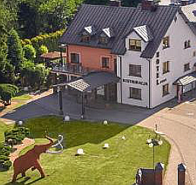
Podstawowe informacje:

- Rejestracja uczestników przez stronę internetową: http://konferencja.usuwanieelektrod.pl/. Elektroniczny formularz rejestracyjny już działa. Uczestnicy już mogą się rejestrować i rezerwować zakwaterowanie.
- Rejestracja elektroniczna pozwoli nam na przygotowanie dla Uczestników indywidualnych materiałow konferencyjnych oraz plakietek i certyfikatów.
- W tym roku spotkanie bez opłaty rejestracyjnej, ale obowiązuje opłata z pokoje i wykupienie bonów na posiłki. Koszt pobytu i wydarzeń niemerytorycznych dla osób towarzyszących uczestnicy ponoszą w pełnym zakresie.

Dlaczego konferencja w 2025 roku w czerwcu w Zamościu?
30 czerwca 2025 roku mija 10 lat TLE w Zamościu!
Wykonano 1760 procedur TLE (stan na 09.03.2025).
352 (21,0 %) pacjentów z ośrodka zamojskiego
609 (63,6%) pacjentów spoza województwa lubelskiego
WSZYSTKIE zabiegi:
- w sali hybrydowej na bloku operacyjnym;
- w znieczuleniu ogólnym prowadzonym przez kardioanestezjologa;
- z monitorowaniem TEE (oczywiście jeśli nie ma przeciwwskazań)
- z czynnym współudziałem kardiochirurga
- z monitorowaniem ciśnienia tętniczego i składu gazów wydechowych
Nasze wyniki:
Średni wiek usuwanych elektrod ponad 10 lat – najwyższy w dostępnych bazach na świecie!
99,3% - sukces kliniczny (1655/1674);
96,2% - sukces proceduralny (1602/1674);
2,3% - dużych powikłań zgodnie z definicją EHRA (38/1674);
1,3% - ratunkowa interwencja kardiochirurgiczna (22/1674);
0,5% - zgony okołoproceduralne z wszystkich przyczyn (choroby towarzyszące) (8/1674);
<0,06% - zgony związane z procedurą (1/1674);
Ponadto w tych samych warunkach organizacyjnych usunięto:
49 wrośniętych / wpadniętych portów naczyniowych żylnych
69 wrośniętych cewników do hemodializ
oraz wykonano:
18 zabiegów angioplastyki i stentowania dużych żył klatki piersiowej w objawowym odelektrodowym zespole żyły głównej górnej

Materiał Zamojski stanowi istotny element „Bazy AKU” czyli największej na świecie jednoośrodkowej Bazy TLE liczącej 4300 zabiegów. Na jej podstawie opublikowano > 160 prac (dane z PUBMED) z dziedziny lead management
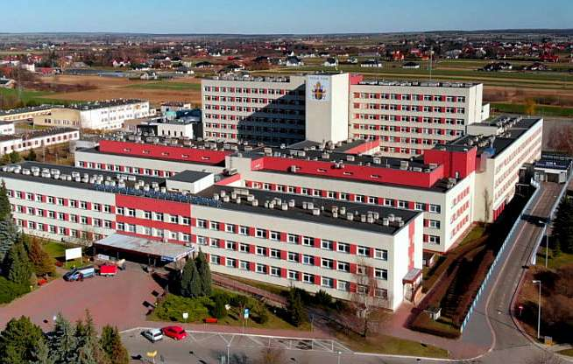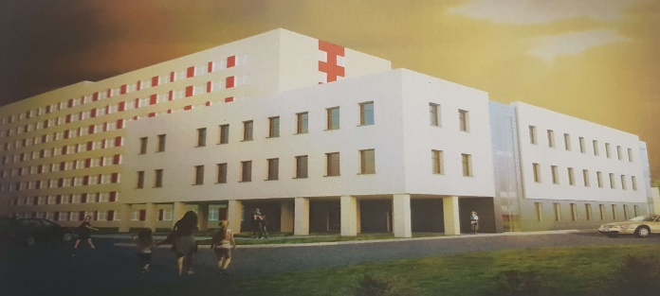

Na razie cieszymy się z sukcesu (przetrwanie 10 lat - 1700 TLE) i szans dalszego rozwoju!
Ale tylko dalszy rozwój i szybka ucieczka do przodu daje pewność utrzymania tego, co osiągnęliśmy!
Nasze dalsze cele:
- krótka i elastyczna kolejka z jasną formą kontaktu i kwalifikacji;
- utrzymanie roli „nad-referencyjnego Ośrodka” przez przyjmowanie wszystkich najtrudniejszych pacjentów;
- pełnienie roli nieformalnego centrum edukacyjnego dla całej Polski w dziedzinie lead management;
- kolejne publikacje naukowe - to też promocja i Szpitala i Ośrodka!

Program Konferencji

12 06 2025 (Czwartek)
12:00-…. | Przybycie Uczestników, zakwaterowanie
15:00-16:00 | Obiad w Restauracji Hotelowej (we własnym zakresie)
16:00-16:30 | Przywitanie Gości. Przewodniczący Komitetu Organizacyjnego i Naukowego:  - prof. dr hab. n. med. Andrzej Kutarski – Zamość / Lublin  - dr n. med. Łukasz Tułecki -Lekarz Kierujący Oddziału Kardiochirurgii
Sesja 1. CRT z wykorzystaniem CSP. Opcja ratunkowa czy równorzędna, a może nawet korzystniejsza alternatywa?
Przewodniczą: Paweł Dąbrowski (Zamość) Paweł Moskal (Kraków), Paweł Stefańczyk (Zamość)
16:30-16:45 | Stymulacja pęczka Hisa i stymulacja lewej odnogi – kiedy i komu?  Paweł Moskal (Kraków)
16:45-17:00 | Stymulacja pęczka Hisa jako alternatywa stymulacji lewokomorowej u chorych ze wskazaniami do resynchronizacji  Paweł Dąbrowski (Zamość)
17:00-17:15 | Stymulacja lewej odnogi pęczka Hisa – wyższa / skuteczniejsza forma bytu  Paweł Stefańczyk (Zamość)
17:15-17:30 | Implantacja elektrod służących do LBB pacing pod kontrolą EKG – „tips and tricks”  Paweł Moskal (Kraków)
17:30-17:45 | Dyskusja
17:45-18:00 | Zasłużona krótka przerwa
Sesja 2. Conduction System Pacing (CSP) – to już rzeczywistość
Przewodniczą: Mateusz Tajstra (Zabrze), Paweł Dąbrowski (Zamość), Jarosław Kosior (Radom)
18:00-18:15 | EKG u pacjenta z CSP - co może niepokoić, a co jest normą?  Paweł Dąbrowski (Zamość)
18:15-18:30 | Odrębności programowania CIED z CSP – czego nie należy zmieniać i dlaczego?  Jarosław Kosior (Radom)
18:30-18:45 | Usuwanie elektrod służących do CSP - nowy problem czy brak problemu?  Paweł Stefańczyk (Zamość)
18:45-19:00 | LBB Pacing z końcówki elektrody ICD. Daleka (?) przyszłość CRT?  Mateusz Tajstra (Zabrze)
19:00-19:15 | Dyskusja
 | Przerwa techniczna
19:30-20:00 | Mała skromna przekąska (dla Uczestników, którzy wykupili bony na posiłki)
Sesja 3. Tradycyjne „Kino Nocne” („i śmieszno i straszno”, ale przede wszystkim ciekawie)
Prezentacje głównie ciekawych przypadków z dziedziny szeroko rozumianej terapii przy pomocy wszczepialnych urządzeń elektronicznych. EKG, ale przede wszystkim FLUOROskopia i ECHO (czyli obrazowanie).
Prowadzą: Dariusz Wojciechowski (Warszawa), Adam Sokal (Zabrze) i Marcin Michalak (Warszawa).
20:00-23:30 | Otwarcie Kina Nocnego  Andrzej Kutarski (Lublin, Zamość)  Goście, Goście ... prezentacje Gości mają pierwszeństwo  Prezentacje Gospodarzy – to tylko uzupełnienie  Lead management – ciekawe przypadki (w dowolnej ilości do zmęczenia Słuchaczy)  Andrzej Kutarski (Zamość)  Krążenie pozaustrojowe podczas leczenia powikłań TLE – jak często w real life?  Marek Czajkowski (Lublin), Łukasz Tułecki (Zamość)  Goście, Goście ... prezentacje Gości mają pierwszeństwo  Prezentacje Gospodarzy – to tylko uzupełnienie  Monitorowanie TEE implantacji elektrody do LBBpacing. Opcja do wykorzystania podczas implantacji układu po TLE  Dorota Nowosielecka (Zamość)  Jakiś casus z działki CNA i stare elektrody  Sebastian Stec, Maciej Kluk, Anna Polewczyk, Antoni Wileczek  Dylematy (nasze) podczas TLE (Adam Sokal, Andrzej Kutarski, Marcin Michalak) Godzinna sesja podczas Kina Nocnego  - Wymieniamy elektrody z co z generatorem, kiedy zostawiać? (Artur Oręziak)  - Uszkodzona elektroda, wymieniamy a co z pozostałymi? „Ratować” czy wymieniać? (Wojciech Jacheć)  - Szybkość zużywania się elektrod PM i ICD – różnice i co z tego wynika? Inne podejście do elektrod ICD? (Andrzej Kutarski)  - Profilaktyczna (żeby potem nie usuwać bardzo starych) wymiana elektrod. Czy dobrze uczymy? (Adam Sokal)

13 06 2025 (Piątek)
9:00 – 9:15 | Oficjalne otwarcie Konferencji  Parę słów na okoliczność  - prof. dr hab. n. med. Andrzej Kutarski – Zamość / Lublin  - dr n. med. Łukasz Tułecki – Lekarz Kierujący Oddziału Kardiochirurgii

Sesja 4. Sesja wprowadzająca

Prowadzą: Maciej Sterliński (Warszawa), Mateusz Tajstra (Zabrze), Łukasz Tułecki (Zamość),
9:15-09:30 | Lead management jako nowa działka kardiologii - kształtowanie się filozofii postępowania z elektrodami  Andrzej Kutarski (Lublin)
09:30-09:45 | Mijają lata od ostatnich Zaleceń EHRA i HRS – przybywa piśmiennictwa. Czy coś się zmienia w filozofii lead management? Co nowego postulują eksperci podczas Kongresów EHRA, ESC i HRS?  Maciej Sterliński (Warszawa)
09:45-10:00 | Edukacja w Polsce w dziedzinie lead management; rola Asocjacji Rytmu Serca PTK.  Adam Sokal (Zabrze)
10:00-10:15 | TLE w Polsce – co się zmienia – analiza przypadków kierowanych do TLE „z Polski” – obserwacje własne  Andrzej Kutarski (Lublin)
10:15– 10:30 | Dyskusja
10:30-10:45 | Przerwa kawowa
Sesja 5. Elektroda – najsłabsze ogniwo CIED
Przewodniczą: Adam Sokal (Zabrze), Łukasz Tułecki (Zamość), Mateusz Tajstra (Zabrze)
10:45-11:00 | Elektrody nie są wieczne; często żyją krócej niż pacjent. Dlaczego czas funkcjonowania elektrod zbliża się do czasu funkcjonowania generatora?  Artur Oręziak (Warszawa)
11:00-11:15 | Dlaczego „padają” (muszą być usuwane) elektrody PM i ICD – obserwacje własne z >4000 TLE.  Andrzej Kutarski (Lublin)
11:15-11:30 | Niepotrzebna elektroda – usuwać czy nie usuwać? Oto jest pytanie!  Wojciech Jacheć (Zabrze)
11:30-11:45 | „Suboptymalna” implantacja – główny zabójca elektrod. Edukacja podstaw implantacji elektrod; czy postępy postępu jej nie przysłoniły?  Adam Sokal (Zabrze)
11:45-12:00 | Dyskusja
12:00-12:15 | Przerwa kawowa
Sesja 6. Profilaktyka podstawą późniejszych dramatów. Profilaktyczne usunięcie / wymiana elektrod

Przewodniczą: Mateusz Tajstra (Zabrze), Maciej Sterliński (Warszawa), Wojciech Jacheć (Zabrze)
12:15-12:30 | Profilaktyczne usunięcie elektrod – co mówią standardy i dlaczego to już nie jest herezja?  Marcin Michalak (Warszawa)
12:30-12:45 | Zbędny układ CIED - czyli utrata wskazań do posiadania CIED i co dalej?  Wojciech Jacheć (Zabrze)
12:45-13:00 | CIED u dzieci i młodocianych. Odrębności subpopulacji „vazo-wagalnej”  Andrzej Kutarski (Lublin)
13:00-13:15 | CNA i TLE? Nowe połączenie procedur czy odwrócona kolejność?  Sebastian Stec (Sanok)
13:15:13:30 | Dyskusja
13:30-15:00 | Przerwa obiadowa (obiad dla Uczestników, którzy wykupili bony na posiłki)
Sesja 7. Zastawka trójdzielna i elektroda
Przewodniczą: Kazimierz Widenka (Rzeszów), Dorota Nowosielecka (Zamość), Marek Czajkowski (Lublin)
15:00-15:15 | Dysfunkcja zastawki trójdzielnej spowodowana obecnością elektrody (LDTVD). Temat wiecznie żywy i nadal kontrowersyjny  Anna Polewczyk (Kielce)
15:15 - 15:30 | Odelektrodowa dysfunkcja zastawki trójdzielnej- postępowanie. Rola kontrolnych badań ECHO u pacjentów z CIED i wczesnego rozpoznawania nieprawidłowości  Dorota Nowosielecka (Zamość)
15:30 -15:45 | Bardzo stara LDTVD i bardzo stare elektrody - prawdziwy dramat. Sugerowane drogi postępowania  Andrzej Kutarski (Lublin)
15:45-16:00 | Dysfunkcja aparatu trójdzielnego spowodowana elektrodą. Możliwości leczenia kardiochirurgicznego. Dlaczego tak mało wykonuje się TVP przy takiej liczbie pacjentów?  Kazimierz Widenka (Rzeszów)
16:00 - 16:15 | Zabiegi kardiochirurgiczne na zastawce trójdzielnej u pacjentów z elektrodą komorową. Stymulacja komorowa u pacjentów po plastyce lub wymianie zastawki trójdzielnej.  Łukasz Tułecki (Zamość)
16:15-16:30 | Dyskusja
16:30 - 16:45 | Przerwa kawowa
Sesja 8. Pozostajemy przy temacie zastawki trójdzielnej i elektrod.
Przewodniczą: Tomasz Kukulski (Zabrze), Kazimierz Widenka (Rzeszów), Anna Polewczyk (Kielce)
16:45-17:00 | Dylematy typu kura czy jajko? Elektroda i TR. Jak podejmować decyzje dotyczące postępowania  Tomasz Kukulski (Zabrze)
17:00-17:15 | Niedomykalność zastawki trójdzielnej skraca życie. Plastyki zastawki trójdzielnej - kiedy, dlaczego i jak u chorych z elektrodami.  Marek Czajkowski (Lublin)
17:15-17:30 | Ograniczenia możliwości kardiochirurgii. Którzy pacjenci nie rokują korzystnego przebiegu pooperacyjnego i co możemy im zaproponować? Wymiana elektrody RV plus Triclip?  Anna Polewczyk (Kielce)
17:30-17:45 | TLE z powodu LDTVD. Niezbędna stymulacja komorowa po TVP (LV vs HBP vs LBBP)  Paweł Stefańczyk (Zamość)
17:45-18:00 | S-ICD (defibrylator podskórny) jako opcja terapeutyczna – po TLE?  TBA (NN)
18:00-18:15 | Dyskusja
18:15-18:30 | Podsumowanie i zamknięcie konferencji  Przewodniczący Komitetu Naukowego: Andrzej Kutarski (Lublin / Zamość / Radom) i Łukasz Tułecki (Zamość)  Przygotowanie do kolacji
20:00 - ..... | Kolacja (dla Uczestników, którzy wykupili bony na posiłki)
 | 14 06 2025 (Sobota)
9:30- ... | Zwiedzanie Zamościa z przewodnikiem dla chętnych. Zapewniamy dojazd busem z Hotelu na Starówkę. Koszt: Ok. 60 zl w zależności od liczby chętnych.

Sponsorzy:
Sympozjum zorganizowano dzięki bezwarunkowym grantom Firm: (niepotwierdzeni)
- HAMMERmed Medical Polska
- Biotronik Polska
- Medtronic Polska
- Abbott (SJM) Polska
- Boston Scientific Polska
- SERB Pharmaceuticals
- Hagmed
- Fundacja Wspierania Zamojskiej Kardiochirurgii "Z sercem w dłoni" numer wpisu do KRS: 0001075909, NIP: 922-307-91-50, Nr konta bankowego: PKO BP 60 1020 5356 0000 1902 0249 5935
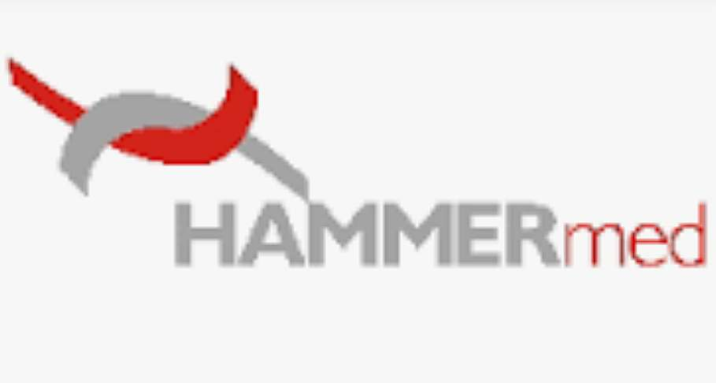 | 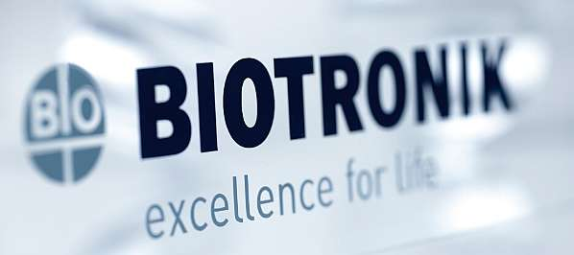
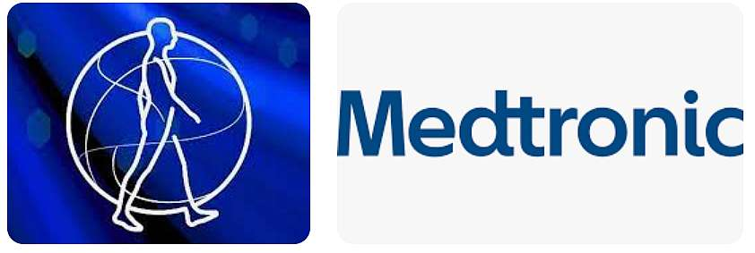 | 
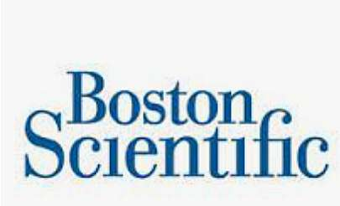 | 
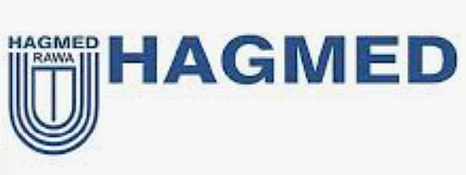

*) Organizatorzy oświadczają, że program pozamerytoryczny (rozrywkowy) np. uroczysta kolacja i zwiedzanie nie zostaną sfinansowane ze środków pochodzących od firm członkowskich Izby POLMED lub MedTech Polska

